Заказ пропуска для гостевого автомобиля

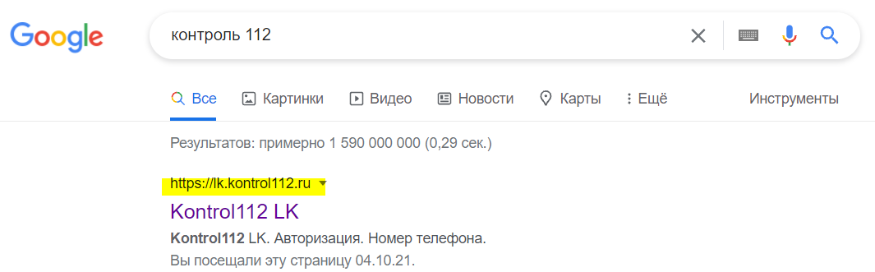 | 1.Найти в поисковике «Контроль 112» или в браузере ввести lk.kontrol112.ru/login
 | 2.Нажать на «Получить/восстановить пароль
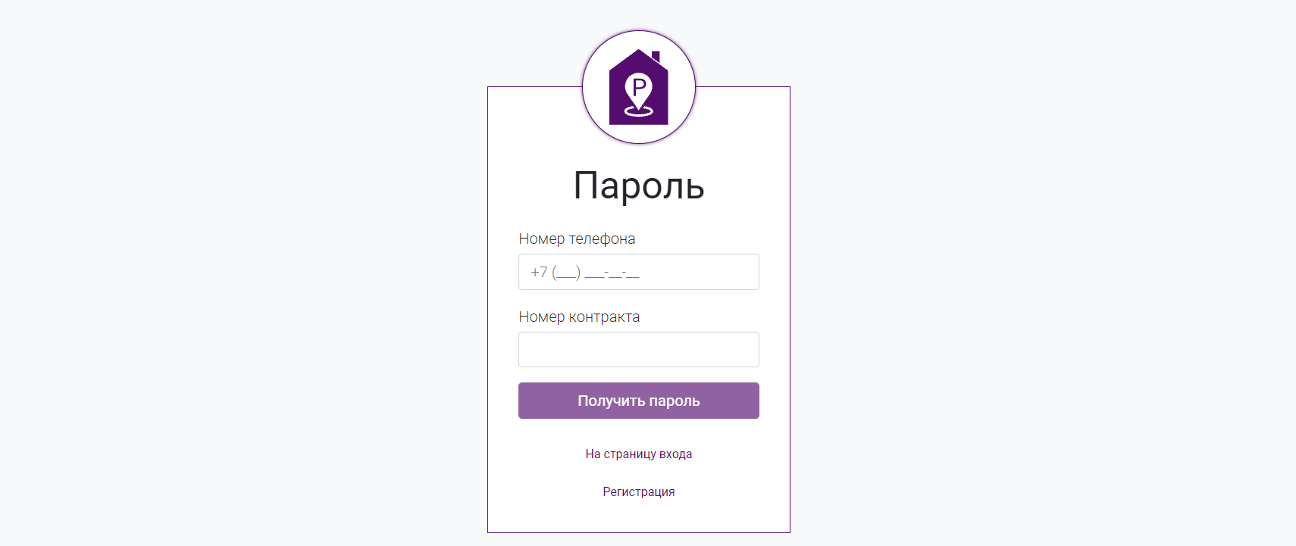 | 3.Заполнить форму:  - внести номер телефона указанного в УК  - номер контракта (его номер предоставляет УК, пример 69-000 или 17111)  - нажать получить пароль (на телефон поступит смс с четырехзначным кодом)
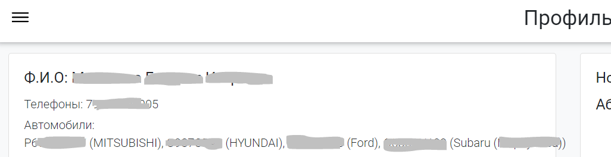 | 4.Перейти на страницу входа  -ввести номер телефона  -ввести четырехзначный пароль из смс  -войти
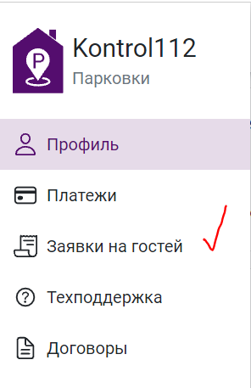 | 5.Нажав на меню в левом верхнем углу выбрать «Заявки на гостей»  -Введите номер гостевого автомобиля  -Нажмите кнопку отправить  -Готово

